ASENDIPLAAN
Käsmu küla, Põhja tn 7a detailplaneering
1:1000

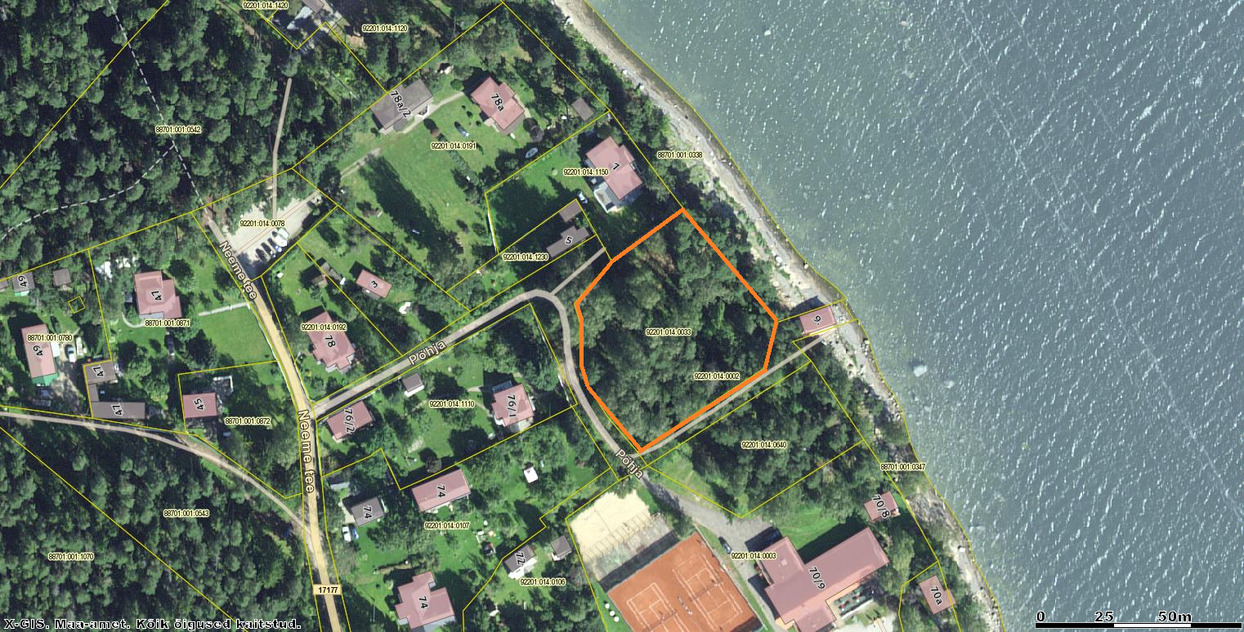

Koostas Ingrid Nurmsalu

